5 Geometrie. Vierecke | Inklusionsmaterial


Achsensymmetrische Figuren
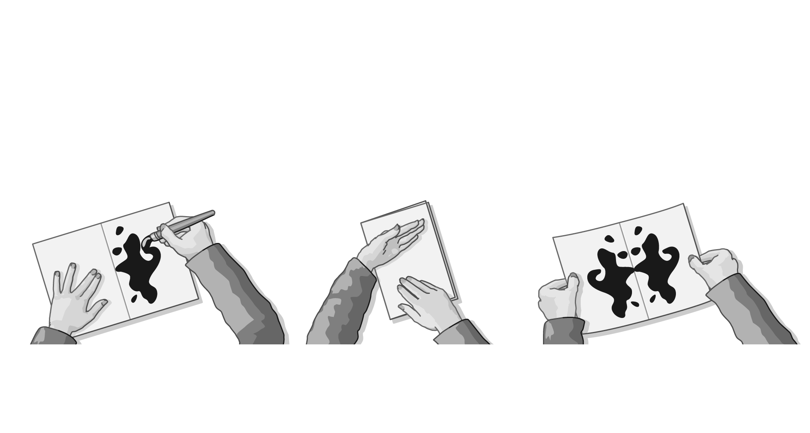  1 Stelle Klecksbilder mit hübschen Mustern her. |  | Beispiel  Figuren mit einer Symmetrieachse  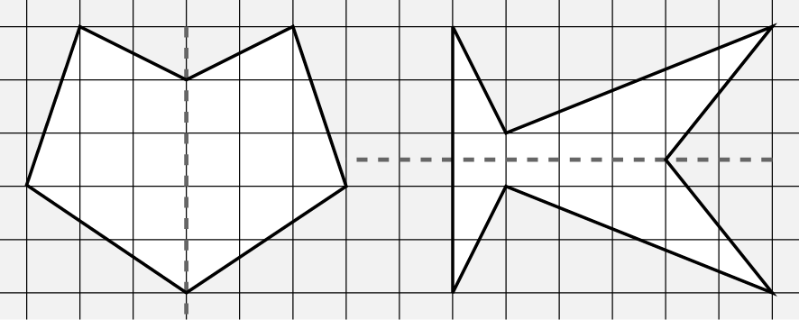

2 Achsensymmetrische Figuren kann man in der Mitte zusammenfalten.
Schneide diese Figuren aus. Falte sie so, dass zwei Hälften aufeinanderliegen.

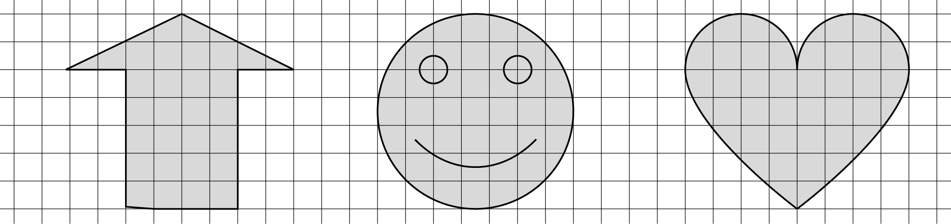

3 Bei diesen Figuren gibt es mehrere Möglichkeiten, sie so zu falten, dass zwei Hälften aufeinanderliegen. Schneide die Figuren aus. Falte sie so, dass zwei Hälften aufeinanderliegen.
Findest du mehr als eine Möglichkeit?

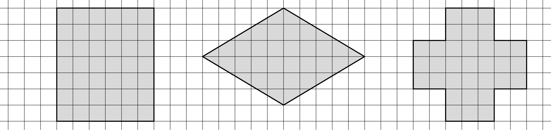

4 a) Male die beiden Nationalflaggen aus.  b) Welche Flagge ist achsensymmetrisch?  c) Suche in deinem Atlas weitere symmetrische Flaggen. Zeichne sie in dein Heft. |  | 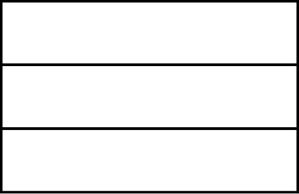 |  | 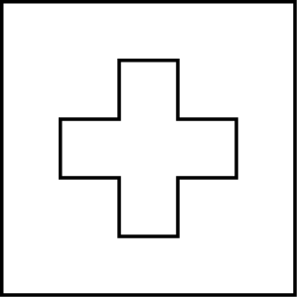
 |  | Deutschland |  | Schweiz

Lösungen

Achsensymmetrische Figuren, F 16
1 individuelle Lösungen
2 Entlang dieser Linien kann man falten:
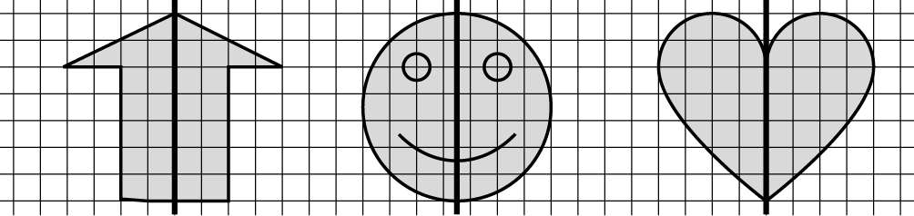
3 Entlang dieser Linien kann man falten:
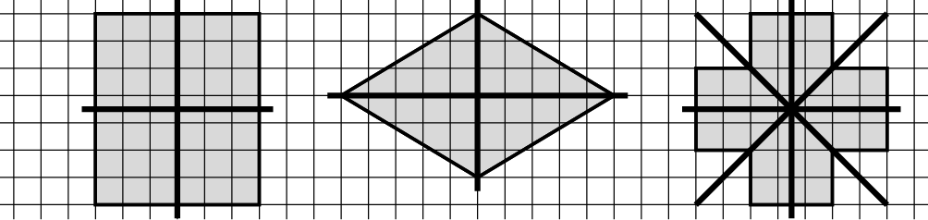
4 a)
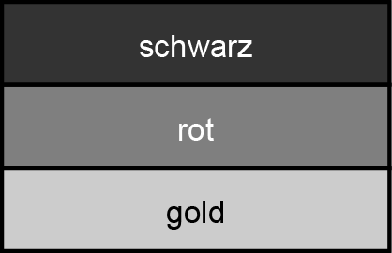 | 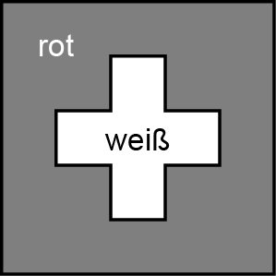
b) Beide Flaggen sind achsensymmetrisch. Die Schweizer Flagge hat sogar vier Symmetrieachsen.

c) individuelle Lösungen

